目录
伦理系统用户手册 2
一、访问地址 2
二、授权与登录 2
密码 3
三、创建新项目 4
1、流程 4
2、点击图中主要研究者必填后，会弹出主要研究者窗口 5
3、最后点击右下角的保存按钮，如有信息未填写会弹出警示框，请填写该内容 6
4、填写完成，点击保存按钮 6
5、按需求选择文件 8
6、提交后页面变成不可编辑状态，如图 8
四、申请报告信息反馈 9
1、提交申请报告后，如有信息反馈，待办事项窗口会显示该信息，如图 9
2、如因误操作将其关闭，可在主菜单项目信息中项目查阅如图 9
3、查看需要修改的申请/报告 10
4、按要求修改 11
5、纸质受理 12
6伦理审查费通知单、会议日程、审查决定 12
五、项目流程 12
六、已创建项目 13
1、添加申请报告 13
2、项目查阅、备案管理、安全信息查询、发票扫描件、答辩人管理 14
七、制度与SOP 17

伦理系统用户手册

一、访问地址
- 外网地址: https://www.gdghospitalec.com:90/

二、授权与登录
2.1研究护士或助理创建客户（CRA/CRC）登录系统的个人账户，并授权研究项目（具体操作如下）；研究者、研究护士及助理有创建项目和提交权限，客户只能上传文件。
新的账户名：姓名 初始密码为1.
2.1.1新项目授权
新项目由研究护士或研究助理创建，新项目创建完成后需对CRA/CRC进行授权。
2.1.2旧项目授权
旧项目已经导入系统，负责项目的CRA/CRC需联系研究护士或研究助理给你项目授权。若研究护士在项目管理处没有旧项目信息，请研究护士或助理联系伦理办公室对其授权，无需新增，避免此项目重复。
提示：不同科室对应可授权的研究护士或助理（见文末附表）
2.2 如科室无研究护士/助理，请邮件伦理办公室（gdghospital_ec@163.com），邮件标题为“项目伦理号+系统授权申请”，申请内容包括“项目名称、伦理批件号、申请人姓名、电话、邮箱、并附上本院研究团队人员名单”，申办方盖章后，发送扫描件即可。

研究护士如何把项目信息授权给cra、crc?
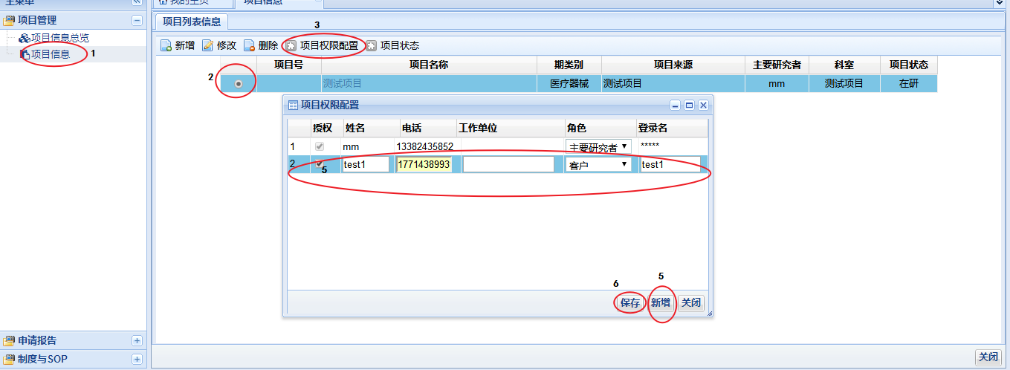
- 登录伦理系统在项目管理下点击项目信息可看到您负责的所有项目。
- 选择要授权的项目，点击项目名称对应圈圈
- 点击页面上方的‘项目权限配置’按钮，在项目权限配置弹窗右下角点击新增按钮，填写授权crc\cra的信息，角色授权为客户。建议：姓名与登录名一致。手机号码、工作单位可先不填，然后在左边打勾再保存。授权完毕！

密码
1、第一次登陆时，会提醒你修改密码，如图所示。
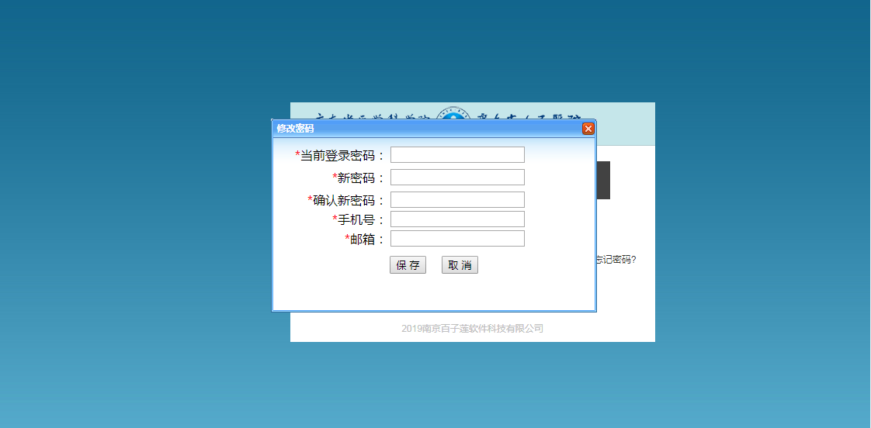
2、若想修改密码，进入系统后，点击导航栏中的您好，xxx如图：

会弹出个人窗口，点击下图中的修改密码即可
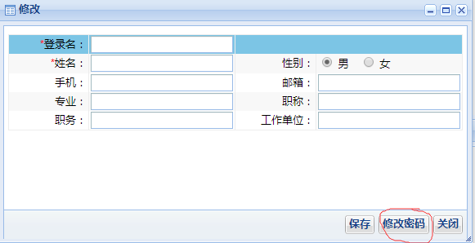
3.忘记密码
请点击忘记密码，弹出指示框后填写登录名和邮箱，邮箱即可收到密码。

三、创建新项目

1、流程
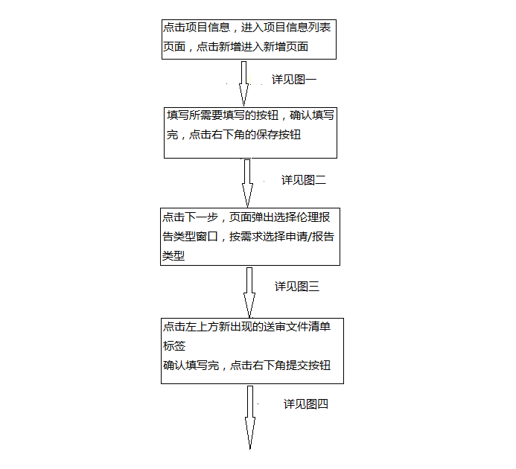
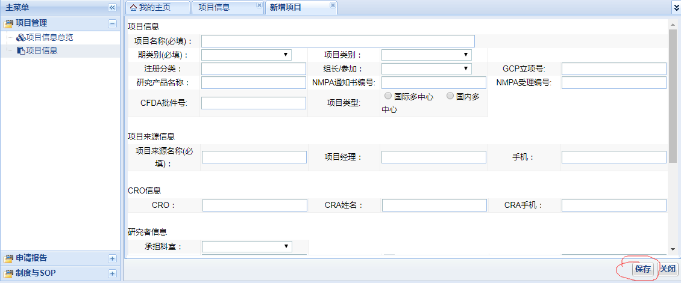
图一（注：该图所有加上必填的文本框都要填写内容）
温馨提示：项目基本信息直接关联后续批件或意见函，请务必保证信息的准确性，后续项目基本信息变更，请第一时间更新

2、点击图中主要研究者必填后，会弹出主要研究者窗口
根据需求选择主要研究者，可以多选，还可以使用搜索功能

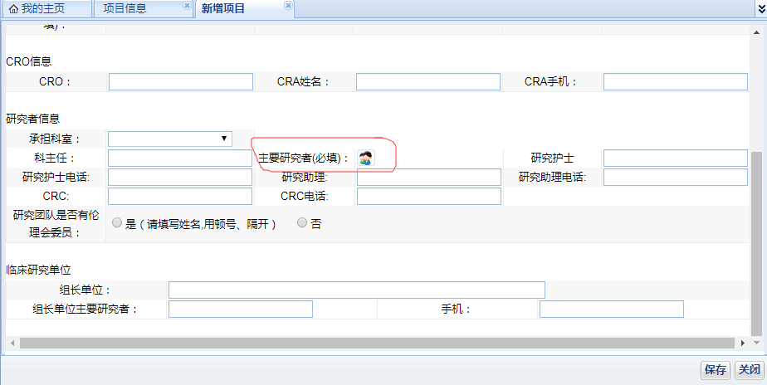
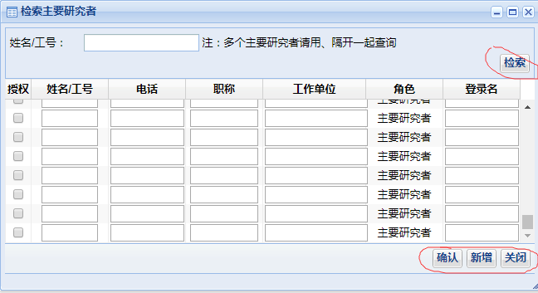

3、最后点击右下角的保存按钮，如有信息未填写会弹出警示框，请填写该内容
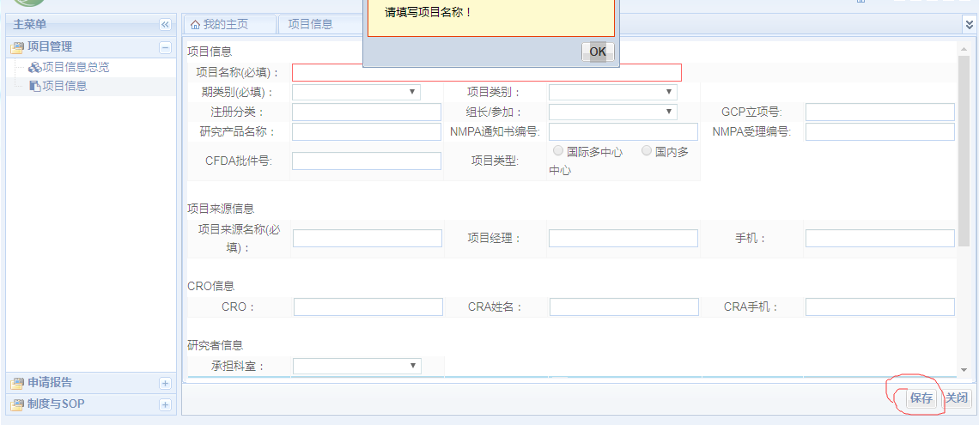

4、填写完成，点击保存按钮
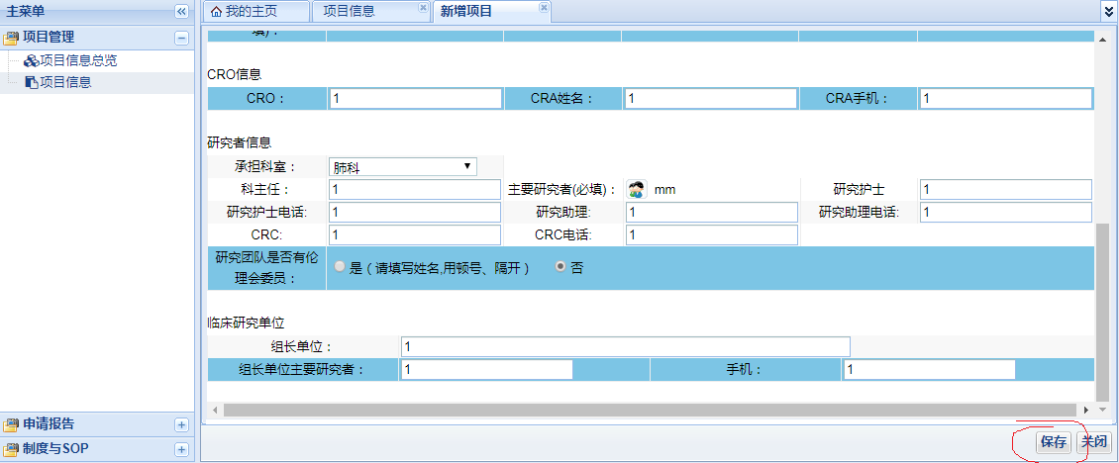
图二

4.1、成功显示下图
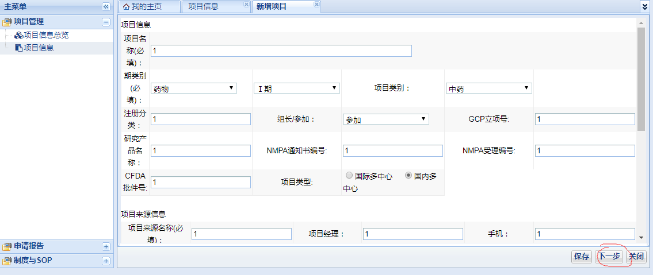
点击下一步后，页面如下图，选择报告类型，点击保存
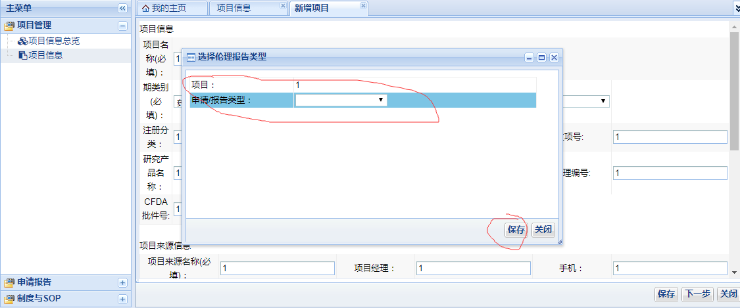
图三

4.2、成功显示下图，选择点击保存、下一步
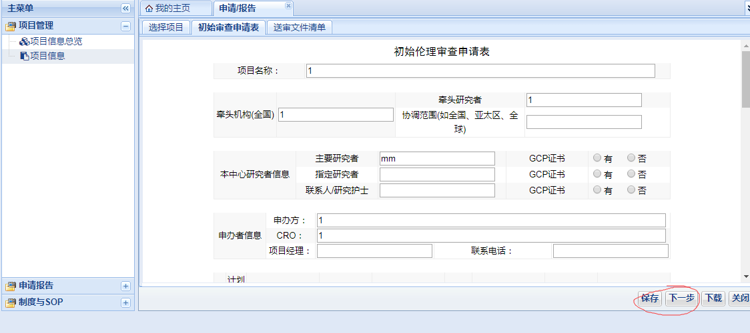

5、按需求选择文件
确认后，点击保存、提交按钮
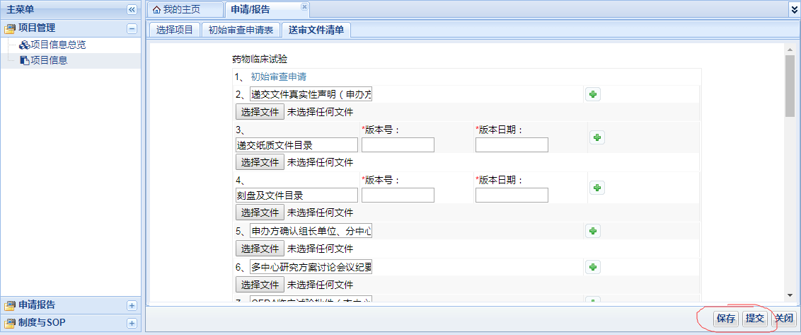
图四

温馨提示：上传文件的命名直接关联后续批件或意见函，请务必保证信息的准确性。按实际上传文件准确命名，确保上传内容与命名一致。

6、提交后页面变成不可编辑状态，如图
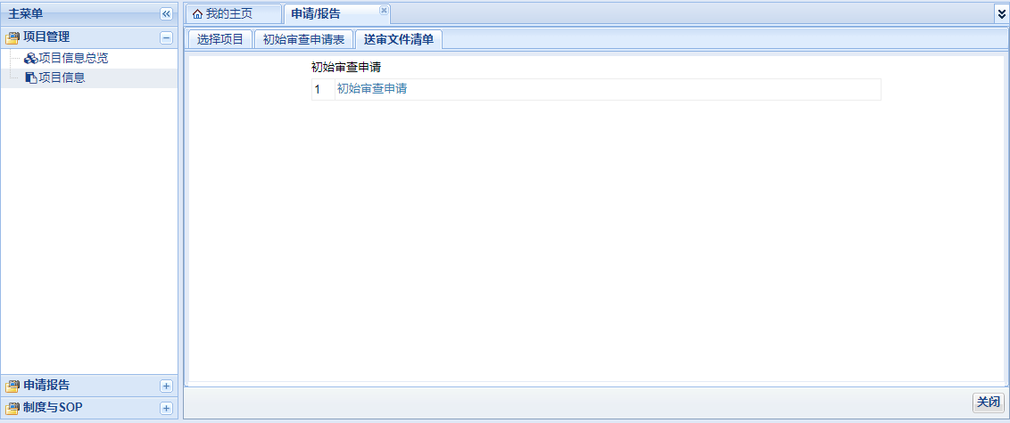

四、申请报告信息反馈

1、提交申请报告后，如有信息反馈，待办事项窗口会显示该信息，如图
点击查看，可知要补充或修改什么
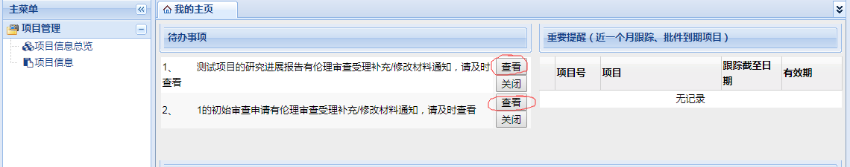
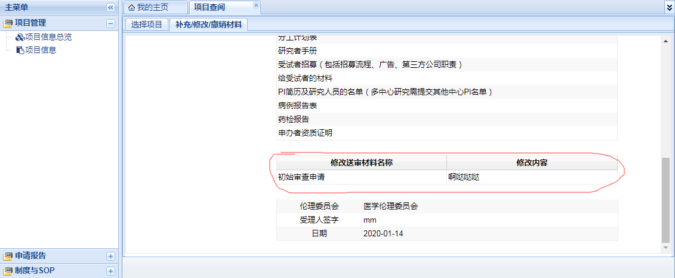

2、如因误操作将其关闭，可在主菜单项目信息中项目查阅如图
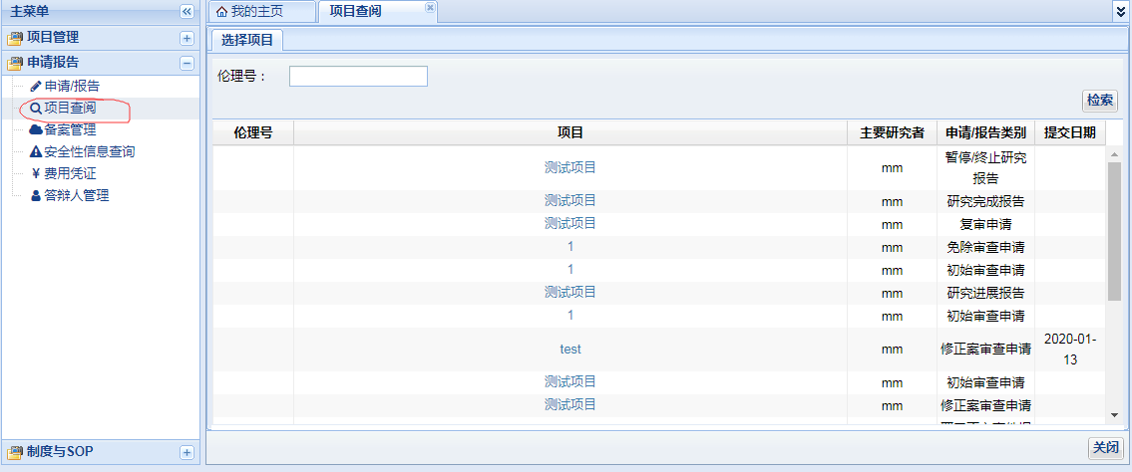

2.1、点击项目名字即可进入下图
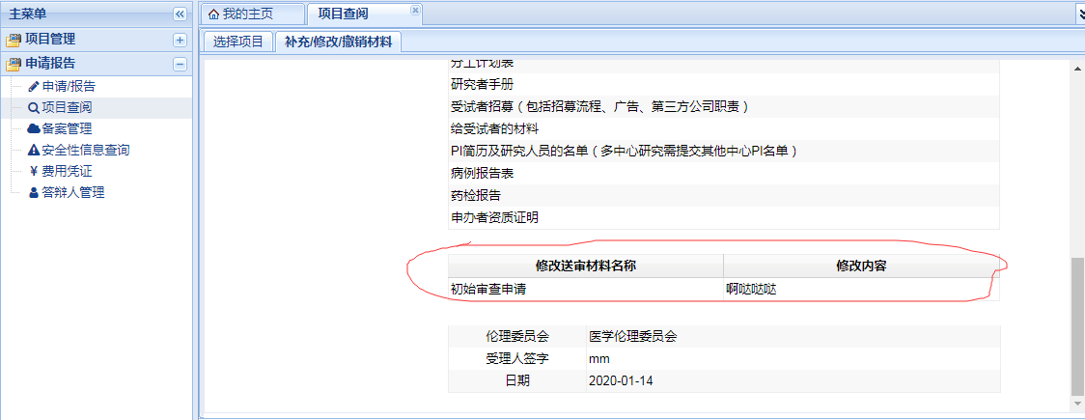

3、查看需要修改的申请/报告
点击主菜单栏中的申请/报告选择申请报告所在的项目，然后点击要修改的项目和申请报告类型，如图
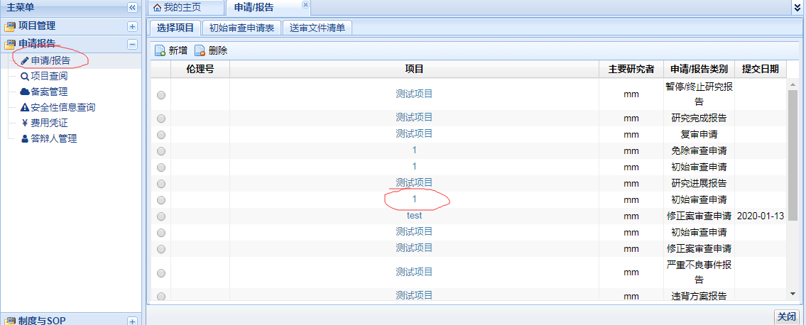

成功如下图所示，
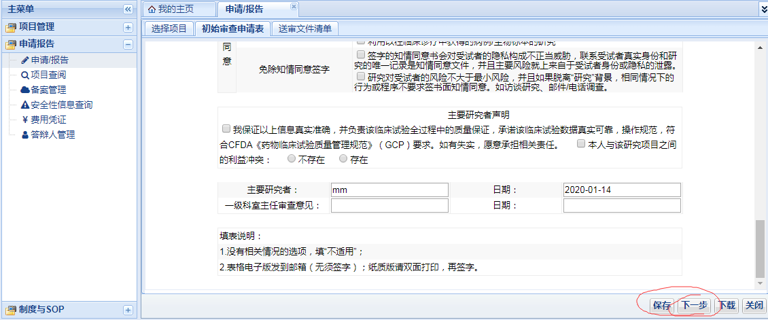

4、按要求修改
确认修改完成，点击上图右下角的下一步按钮进入送审文件清单，按修改内容填写看是否需要增加文件
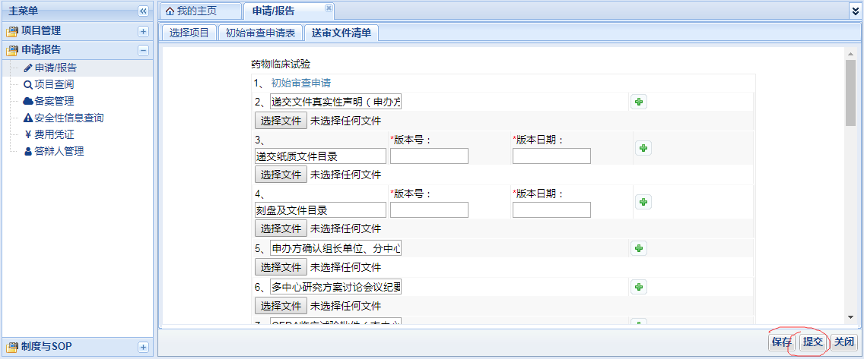
确认修改好，点击提交按钮，再次进入不可编辑界面
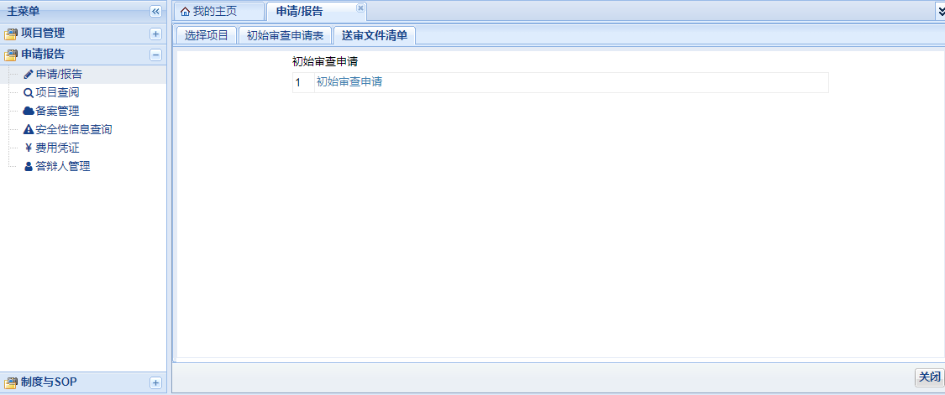

5、纸质受理
在主菜单栏点击申请报告项目查阅点击受理通知，点击下载
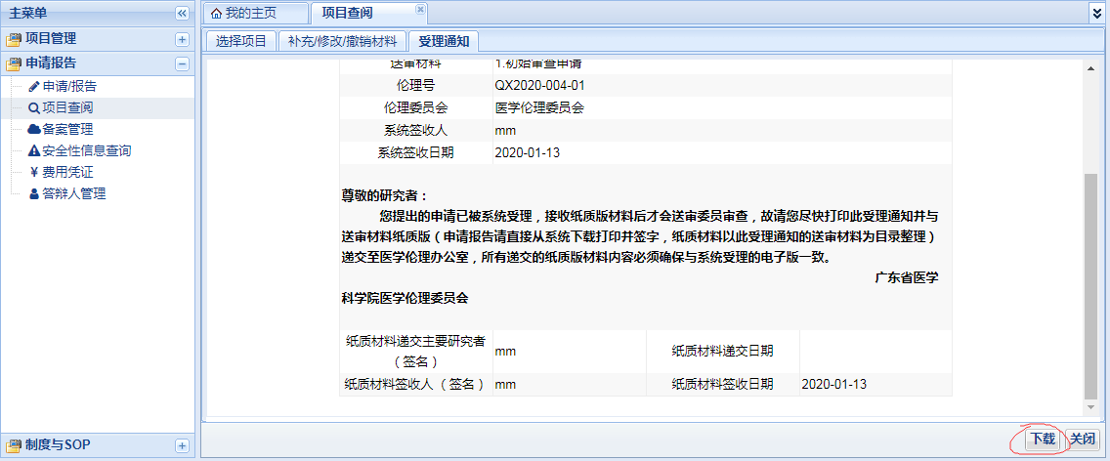

如申请为新项目或修正案，同步发送的收费通知单

6伦理审查费通知单、会议日程、审查决定
和受理通知的操作一样，在主菜单栏点击申请报告、项目查阅，如有则和受理通知一样显示，点击即可。

五、项目流程
如图显示 1提交申请 2系统受理 3纸质签收 4会议日程 5传达决定
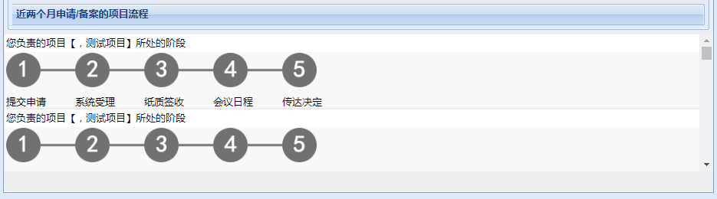

如图蓝色标识已完成的阶段，点击可以进入该阶段内容。
温馨提示：传达决定如已变成蓝色标识，即可开始执行批件内容。
签发版本批件一般在此后一周上传。
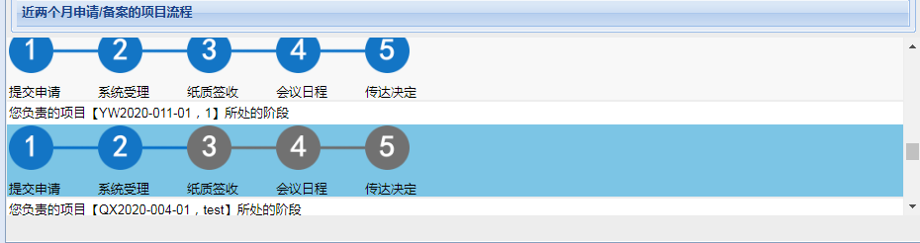
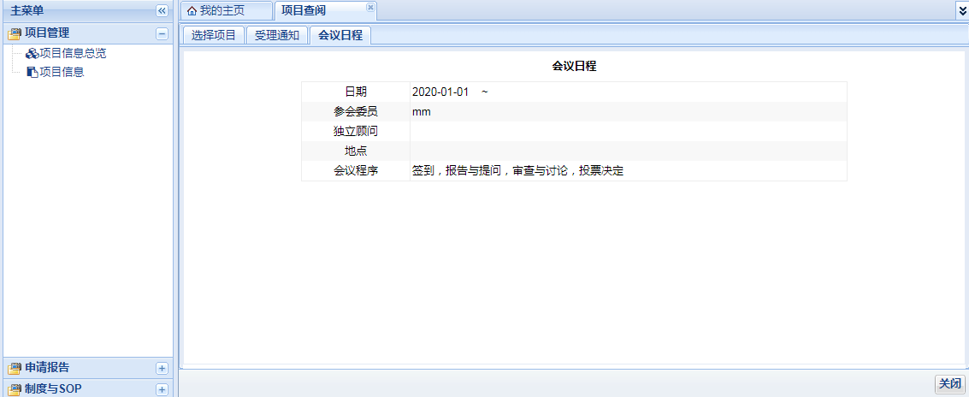

六、已创建项目

1、添加申请报告
主菜单栏点击申请报告进入下图
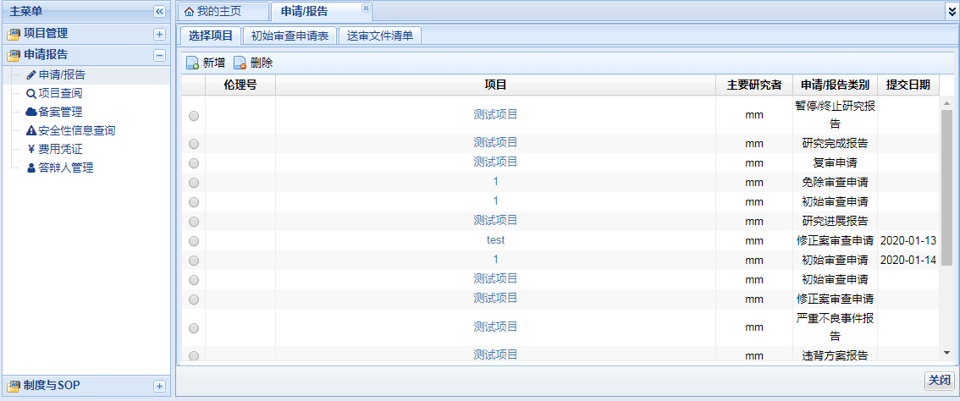

1.1、点击新增按钮进入下图，选择项目、申请报告类型，点击保存
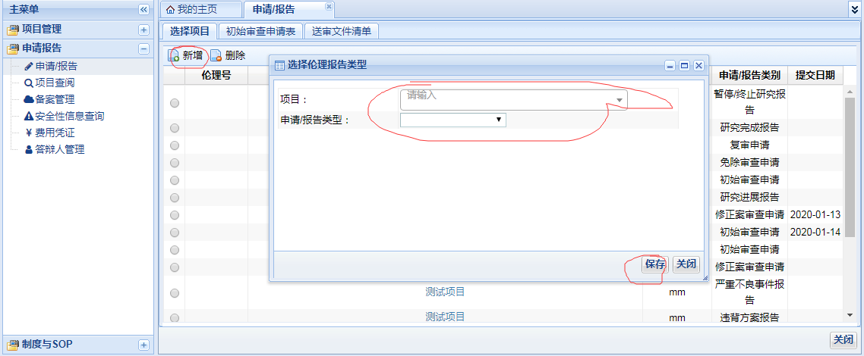
其余步骤和创建项目相同

2、项目查阅、备案管理、安全信息查询、发票扫描件、答辩人管理

2.1项目查阅
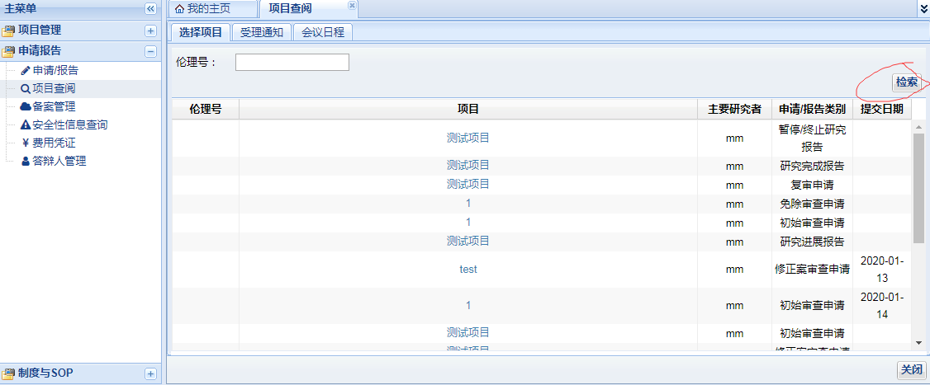

2.2备案管理
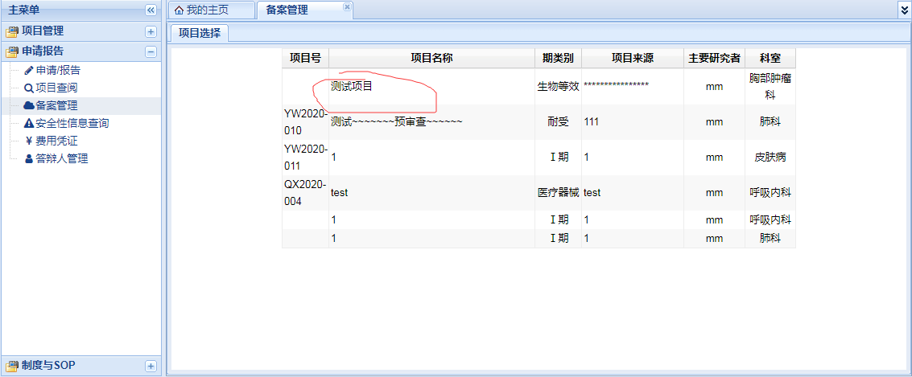
点击该项目进入下图，根据需要选择新增、修改、删除、提交、下载操作
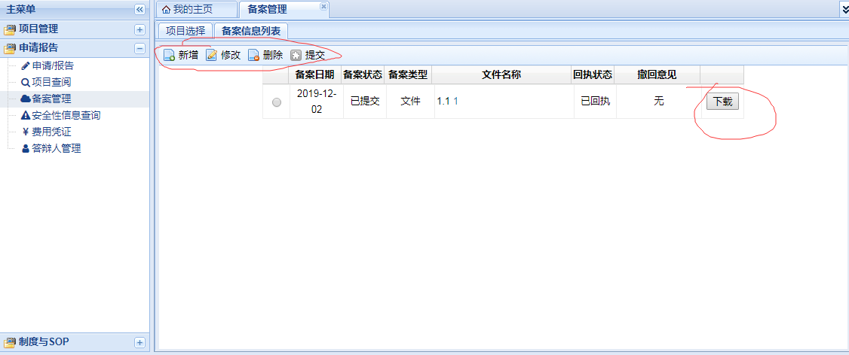
温馨提示：人遗办批件、人遗办申请书和已签署的合同电子备案，其他纸质备案。

2.3安全信息查询

2.4发票扫描件
根据需要选择新增、修改、删除、提交、下载操作，蓝色字体点击可查看内容
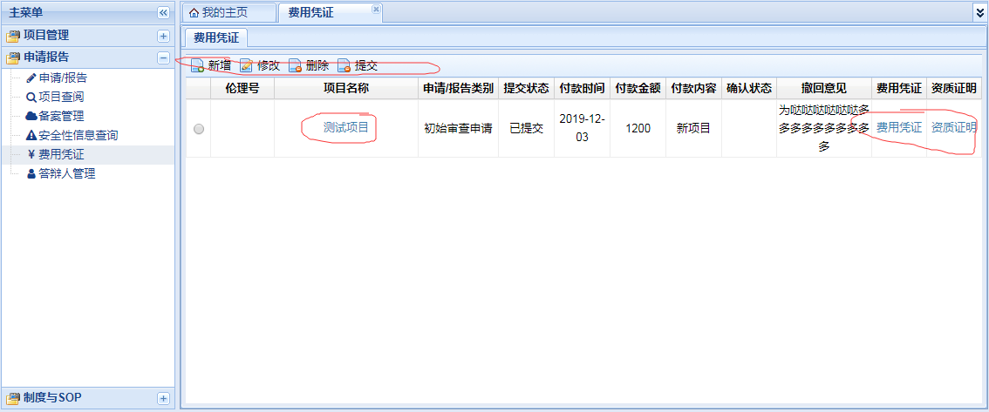

2.5答辩人管理
根据需要选择新增、修改、删除、提交、下载操作
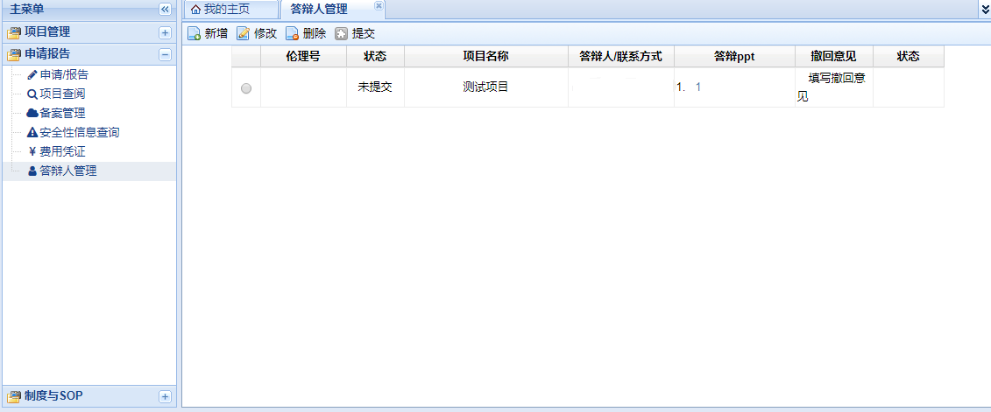

七、制度与SOP
点击主菜单栏中的制度与SOP，点击查看SOP
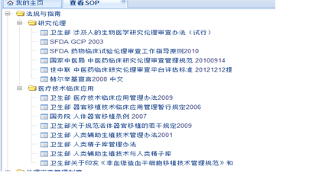

附表：
科室 | PI | 授权人
肾内 | 余学清 | 杨帆
 | 梁馨苓
内分泌 | 邝建 | 林燕
呼吸科 | 高兴林 | 隋明颖
呼吸睡眠科 | 欧琼 | 劳妙婵
血液科 | 翁建宇 | 李秀群
 | 杜欣
 | 钟立业
风湿科 | 张晓 | 金花
胃肠肿瘤科（惠福） | 马冬 | 江韦韦
消化内科 | 沙卫红 | 王蓓蓓
感染科 | 陈仁 | 伦理办
皮肤科 | 董秀琴 | 伦理办
肺科 | 吴一龙 | 陈煜梅
 | 杨衿记
 | 汪斌超
 | 陈华军
 | 王震
 | 钟文昭
 | 周清
 | 徐崇瑞
 | 涂海燕（胸部）
乳腺科 | 廖宁
 | 王坤 | 严金凤
放疗科 | 潘燚 | 陈煜梅
介入科 | 陈晓明 | 蓝绿琴
淋巴瘤科（惠福） | 李文瑜 | 朱小芳
心内科 | 吴书林 | 张国葵  何佩瑜  李泳恩  周淑珍
 | 姚桦
 | 陈纪言
 | 罗建方
 | 冯颖青
心外科 | 陈寄梅 | 伦理办
 | 黄劲松
 | 周成斌
 | 王晟
心儿科 | 张智伟

